**안마도 224MW 해상풍력 발전사업**

(견적 물량 검토 보고서)

2022. 02.17.

목 차

**사업개요**

**기계설계파트**

**전기설계파트**

**C&I설계파트**

**토목설계파트**

**건축설계파트**

첨부 : 1. BOQ INDEX

**<사업개요>**

|  |  |
| --- | --- |
| **항 목** | **내 용** |
| **사 업 명**  **국가**    **발 주 처**    **역무 범위**  **용 량**  **위 치**    **공 기** | **안마도 224MW 해상풍력 발전사업**  **대한민국 (Republic of Korea)**  **안마해상풍력㈜ (SPC)**  **(주주사 : 현대엔지니어링, 한국수력원자력, 전남개발공사, 한국풍력산업, EQUIS)**  **EPC Lump-sum Turnkey (주기기사 Consortium 예정)**  **총 224MW (8MW WTG x 28 Units or 10MW WTG x 23 Units)**  **터빈 : 두산중공업 DS205-8MW or SGRE SG DD 200-10MW**  **하부구조물 : Jacket 타입**  **변전소 : 154kV GIS**  **해저케이블 : External 154kV, Inter Array 66kV**  **전남 영광군 안마도 서측 해상 (육지와의 거리 약 45km)**  **37개월** |

**<기계설계파트>**

1. **Total BM Summary 검토**
   1. **Doosan 8MW (DS205-8MW ) 중량**
2. 기존 예비타당성 조사 시 작성 물량은 Doosan 5.5MW 기준 Scale Factor 적용 하여 산출
3. 금번 Doosan 8MW 물량은 업체 접수 물량 반영.
4. 예비타당성 조사 당시 물량 대비 전체적으로 약 15% 증가 됨.



* 1. **SGRE 10MW (SGRE SG DD 200-10MW) 중량**

1. Rotor and Nacelle Assembly (RNA) 및 Blade 물량은 SGRE 측으로부터 접수하여 반영

-SGRE 접수 물량 (RNA + Blade) : 649 ton

-개념설계 성과품 Data (RNA + Blade) : 645 ton

1. Tower 물량은 미접수 되어 개념설계 성과품 Data 활용
2. 그 외 Auxiliary 는 Doosan 물량 100% 로 반영.



* 1. **SGRE 10MW 개념설계 성과품 Tower 물량에 대한 검토**

1. 타 WTG Weight Weight 비율 검토

|  |  |  |  |  |  |  |  |  |  |  |  |  |  |  |  |
| --- | --- | --- | --- | --- | --- | --- | --- | --- | --- | --- | --- | --- | --- | --- | --- |
| <Part Portion> | |  | | |  | |  |  | |  | |  | |  | |
| Model | | MW | Tower  (ton) | | Rotor  Blade  (ton) | | Nacelle  (ton) | Tower  (%) | | Rotor  Blade  (%) | | Nacelle  (%) | |
| Vestas V80 | | 2 | 130 | | 37 | | 67 | 56% | | 16% | | 29% | |
| Siemens 2.3-93 | | 2.3 | 134 | | 60 | | 82 | 49% | | 22% | | 30% | |
| Siemens 3.6-107 | | 3.6 | 180 | | 95 | | 125 | 45% | | 24% | | 31% | |
| DS5500/140 | | 5.5 | 375 | | 160 | | 260 | 47% | | 20% | | 33% | |
| DS205-8MW | | 8 | 711 | | 251 | | 440 | 51% | | 18% | | 31% | |
| GE 12MW | | 12 | 721 | | 354 | | 495 | 46% | | 23% | | 32% | |
|  | |  |  | |  | | Average | 48.1% | | 20.5% | | 31.4% | |

1. 상기와 같이 Tower : (Rotor + Blade + Nacelle) 의 Weight 구성비는 약 48.1 : 51.9 로 예측 됨.
2. 개념설계 성과품의 Tower weight 와 SGRE 에서 접수된 Rotor + Blade + Nacelle Weight 비율

Tower : (Rotor + Blade + Nacelle) : 588 ton (47.5%) : 649 ton (52.5%)

1. 이에 따라 현 반영된 SGRE 10MW 개념설계 성과품의 Tower 물량은 적정한 수준으로 판단 됨.

**<전기설계파트>**

1. **BOQ 검토 내역 & Summary**
   1. BOQ Summary

|  |  |  |  |
| --- | --- | --- | --- |
| **구분** | **Item** | **Q’ty (M)** | **Remark** |
| Cable | 154KV XLPE CABLE | 40,239 | 외부망 육상 / 3X1C 800sqmm |
| 154KV XLPE SUBMARINE CABLE | 90,200 | 외부망 해저 / 3C 800sqmm |
| 66KV XLPE SUBMARINE CABLE | 29,920 | 내부망 해저 / 3C 800sqmm |
| 66KV XLPE SUBMARINE CABLE | 13,200 | 내부망 해저 / 3C 300sqmm |
| 154KV Transmission Line ACSR | 1200 | 송이도 가공선로 / 2000sqmm |
| **Sub Total** | **174,759** | 내외부망 EHV 케이블 |
| Power Cable | 3,137 |  |
| Control Cable | 7,773 |  |
| Fire Alarm Cable | 10,102 |  |
| Telecom Cable | 14,620 |  |
| 조명/전열 | 42,334 |  |
| **Sub Total** | **77,966** | 변전소 및 건물용 케이블 |

* 1. **BOQ 산출기준**
* 8MW 풍력터빈 28대의 해상 풍력단지를 기준으로 전기 설계함.
* 풍력터빈의 위치 및 Array 구성은 Arup이 수행한 AEP의 터빈 좌표 및 Arup 작성도서를 기준으로 함.
* 안마해상풍력 변전소는 안마도와 해상풍력단지 사이의 섬 죽도에 위치하는 기준으로 BM 작성함.
* 육상 개폐소는 기존 ROUTE의 LP-4 인근부지를 기준으로 물량 산출함.
* 육상 연계변전소는 안마도 해상풍력 단지 후보지역 반경 40km이내(직선거리)에 위치한 서영광변전소를 기준으로 BM 작성함.
* 안마해상풍력 변전소의 Bulk materials 직접 산출이 어려우므로 국내사업 대산 바이오매스의 유사 건물 연면적을 고려하여 BOQ 산출 함
* 상세 산출 기준은 Attachment 참조 바람.
  + 1. 안마해상풍력 변전소 주요 기기
* 안마해상풍력 죽도변전소, 육상개폐소의 66KV, 154KV Gas Insulated Switchgear, Shunt Reactor는 Building Type으로 적용함.
* Transformer는 Turbine 용량 기준으로 산정하고, OLCT를 적용함.
* Phase 2(304MW)와 연계를 고려하여 Phase-2의 기준용량인 304MW기준으로 적용함.
  + 1. 안마해상풍력 변전소 Bulk BM

1. Power & Control Cable

* 변전소 부지 운영에 필요한 Building 부하용 Power, Control cable은 GIS 용 Power, Control cable 물량의 10%로 산정함.
* 통신 & 조명 & 소방 케이블의 경우 건물 연면적 기준을 적용함

1. Cable Raceway (Tray & Conduit)

* 대산바이오PJT 와의 건축 연면적을 기준으로 비율을 적용함.

1. Lighting

* 옥외 조명(Road) 은 대산바이오 설계기준을 참고하여 Road 길이 / 30m, 10% Margin 적용으로 직접산출함.
* 옥내 조명은 건축 연면적 비로 산출함

1. Communication System

* 대산바이오PJT 와의 건축 연면적을 기준으로 비율을 적용함.

1. Fire Alarm & Detection System

* 대산바이오PJT 와의 건축 연면적을 기준으로 비율을 적용함.

1. Grounding

* Main Mesh는 입찰 표준 설계에 따라 고장전류를 고려하여 150sqmm, 15m간격으로 직접 산출
* 그 외 물량은 대산바이오PJT 와의 건축 연면적을 기준으로 비율을 적용함.
  + 1. 154kV 외부망 해저 케이블
* 고장전류 및 최대허용전류, 육상케이블과의 접속을 고려하여 3C-800sqmm 2 Line으로 선정함.
* 외부망 해저케이블은 경제성, 시공성 분석 및 타 사업 단지와의 간섭을 피해 죽도 변전소 로부터 송이도를 기착지로 하여 영광군 백수읍 일대 상륙 지점까지의 경과지를 기준으로 함.
* 해저물리탐사결과가 없어 해저지형파악이 불가한 관계로, 해저케이블 포설방식은 아래와 같이 가정하여 물량산출함.
* 해저 직매포설방식 (전체 루트의 85%) : Direct buried
* 암반구간 가정 (전체 루트의 10%) : Iron-steel pipe + Stone Bag
* Cable Crossing 구간 (120m) : Iron-steel pipe + S-FCM

*\* (낙월풍력 Export 2Line – 안마해상풍력 Export 2Line Cross구간 = 케이블간격 60m + 좌우측 30m)*

* 육앙부 구간 (전체 루트의 5%) : HDD
  + 1. 154kV 외부망 육상 케이블
* 고장전류 및 최대허용전류, 해저케이블과의 접속을 고려하여 3x1C-800sqmm 2Line으로 선정함
* 케이블 경로는 민원발생이 최소화 될 수 있게 농로나 마을 도로가 아닌 국도를 따라 배치되게 물량 산정함.
  + 1. 해상풍력단지 내부망 해저 케이블
* 고장전류 및 최대허용전류를 고려하여 3C-300sq, 800sqmm로 선정함.
* 경로는 각 Array와 죽도변전소간 최단거리로 구성하였으며, 각 WTG과 죽도변전소에서는 J-Tube, 직매포설로 입상하고, 해저에서는 직매포설하는 것으로 적용함
  + 1. 송이도 가공선로
* 고장전류 및 최대허용전류를 고려하여 ACSR 2000sqmm로 선정함.
* 인출입 경로는 송이도 서측(작은내끼)에서 송이도 동측(검은바위 낚시터)이며, 철탑 경간 및 각도, 산악지 높이를 고려하여 5EA의 철탑을 적용함.

**< C&I설계파트>**

1. **General**
   1. 개요

당사에서 최초 실행하는 안마도 해상풍력사업의 계장분야 역무를 아래와 같이 설비 구성에 따라 확인하였음

* + 개별 풍력발전기 (Wind Turbivne/Generator)
  + 해저 케이블
  + 육상 변전소
  + 최종 Monitoring House

확인 과정 중 Wind turbine 업체, Consultant (Owner’s Engineering) 입찰자 등의 의견을 참고하였으나 향후 사업 진행에 따라 추가 확인되거나 사업별 특성에 따라 내용의 변동이 발생할 수도 있음.

Concept design, Basic design, RFQ/BM 작성은 Consultant의 역무로 되어 있고 발주자는 이에 대한 review & technical advice의 역무를 수행함.

* 1. 개별 Wind Turbine/Generator

개별 풍력발전기 운전 제어용으로 PLC 등이 사용되며 이와 별개로 진동/온도 감지 설비 (CMS: Condition Monitoring System)도 공급되는 것으로 판단됨.

상기 설비의 공급 역무는 풍력발전기 공급자이며, 향후 수행 시 관련 부분의 design coordination이 필요할 것으로 판단됨.

* 1. 해저 케이블

전력 송신용 해저케이블은 전력용과 광통신용이 함께 포함되어 공급되며, 광통신 케이블은 풍력발전기 – 변전소 간 통신 목적으로 사용됨.

향후 상세 설계 시 전기팀과 coordiation이 필요한 부분임.

* 1. 육상 변전소

변전소내 SCADA 시스템과 분리된 별도의 C&I control system 유무는 업체마다 답변이 상이하였으나, 최종 Consultant 업체로 선정된 OE사와 풍력발전기 공급자의 답변을 고려하여 육상 변전소에 Central Control Room은 고려하지 않는 것으로 진행하였음.

필요시 전기의 SCADA control room을 사용하는 것도 고려함.

* 1. 최종 Monitoring House

여러 Consultant 입찰자들의 의견을 고려하여 최종 Monitoring House에 설치되는 Central Control Room (CCR)의 size를 산정하였으며, 이 부분은 설계가 진행됨에 따라 최종 발주자 및 운영사와의 협의를 통하여 상세 설계를 확정할 필요가 있다고 판단됨.

1. **Conclusion**

당 사업은 당사 최초의 해상풍력발전 사업이며, 이를 감안하여 Consultant 사를 선정하여 Concept design, Basic design, RFQ/BM 작성 등을 수행토록 함.

상기 언급한 대로 개별 풍력발전기 / 해저 케이블 / 육상 변전소에서 EPC사의 계장분야 물량은 없는 것으로 판단되나 각 설비 공급주체와의 coordination은 필요한 것으로 판단됨.

최종 Monitoring House 내의 CCR에 설치될 기본적인 Control System, Workstation 등은 풍력발전기 공급자의 역무로 판단됨. 따라서 CCR 구성을 최소로 할 경우 EPC 측에서는 별도의 제어 설비를 공급할 필요가 없으며 room 내부의 indoor cable, raceway 정도의 잡자재 등만 공급하면 되는 것으로 기대함.

다만 사업 수행 시에 Consultant사의 설계 진행상황을 확인하여 구성 및 필요 설비 등을 파악하고 최종 사용자의 요구를 파악하여 향후의 진행에 대비할 필요가 있을 것으로 판단됨.

**<토목설계파트>**

1. General

* 해상구조물은 자켓구조물로 구성되어 있으며, 두산 8MW 28기와 SGRE 10MW 23기로 물량산출을 진행하였음.
* 육상구조물은 죽도에 설치되는 육상변전소, 송이도 철탑 및 영광군에 설치되는 영광개폐소, 한전변전소로 연결하기 위한 육상케이블 공사로 구분됨.
* 해상구조물 설계 시, 현장에서 수행된 지반조사 결과 4 공을 기준하여 구조물 안정성이 검토되었으며, 육상구조물은 별도의 지반조사 자료가 없어 가정하였음.
* 주의사항으로는 해외 선진 기술자문사 ARUP은 자켓의 말뚝기초를 전량 PRE-PILING으로 계획하였으나, 지반조사수량이 적어 지반조건에 대한 불확실성이 존재하며(시추공 4개소), 일부구간에서 암심도가 설계토층보다 얕아지므로 부분적으로 말뚝의 지지력이 감소되거나, 기초의 변형이 증가될 소지가 있음.
* 파일기초는 PRE-PILING 적용하는 기준으로 물량 산출하였으며, PRE-PILING은 풍화암에 1M 근입하는 것으로 물량 산출함.
  1. Scope of Works
* Topographical & Geotechnical surveys and reports for the onshore site area
* Jacket works for substructure and piles
* Site preparation including soil improvement for substation on main land
* High Voltage Cable Line work on Onshore Area
* Pile works for Onshore structure and foundation
* Road and Paving
* Fence and Gate
* Storm Drainage System
* TL Line Foundation on Songi-do

1. Offshore 하부구조물 (Jacket 두산 8MW(28기), SGRE 10MW(23기) 기준)
   1. Steel Works 물량 산정

* Structural Steel : EN10225 S355 G7+N/M
* Transition Piece & Platform

Transition Piece & Platform Steel물량으로, ARUP에서 경험치 고려하여 추정

* Jacket

Jacket 구조 검토를 통해 Leg, Brace 등의 Jacket Steel 물량 산정

* Appurtenance

Boatlanding, Ladder, J-tube, Platform, 등의 Misc. Steel은 ARUP에서 제시한 유사프로젝트 수량에 기준하여 산정.

ARUP에서 해당물량의 추정치 제시. 일부항목은 불확실성을 고려하여, 할증함.

* 1. 각호기당 설계물량 산출기준
     1. 하부구조물 기준물량
* 각 호기당 JACKET 물량은 SHALLOW에 비해 DEEP인 경우 물량이 작게 산정되는 것으로 검토되었으며, 최종 BM에서는 두 경우 중 CRITICAL 한 물량으로 반영.
* TP 및 APPURTENANCE 물량은 ARUP에서 경험설계에 따른 가정치를 제시하였으며, 일부 BOQ에서 물량 할증 고려.

|  |  |  |  |  |
| --- | --- | --- | --- | --- |
| CLASSIFICATION | | DOOSAN | | |
| SHALLOW-DWG | DEEP-DWG | BM-final |
| TP | TP MAIN | 300  (ASSUME) | 300  (ASSUME) | 295 |
| TP PLATFORM | 15 |
| 1. TP SUBSUM | | 300 | 300 | 310 |
| JACKET | LEGS | 428 | 404 | 428 |
| BRACINGS | 197 | 176 | 197 |
| 2. JACKET SUBSUM | | 625 | 580 | 625 |
| APPURTENANCE | BOAT LANDING | 25(ASSUME) | 25(ASSUME) | 25 |
| LADDER | 20(ASSUME) | 20(ASSUME) | 25 |
| J-TUBES | 16(ASSUME) | 19(ASSUME) | 23 |
| ANODE | 25(ASSUME) | 25(ASSUME) | 30 |
| STAB-IN | 138(ASSUME) | 170(ASSUME) | 138 |
| 3. APPURTENANCE SUBSUM | | 224 | 259 | 241 |
| SUB SUM FOR SUBSTRUCTURE[1+2+3] | | 1149 | 1139 | 1,176 |

|  |  |  |  |  |
| --- | --- | --- | --- | --- |
| CLASSIFICATION | | SGRE | | |
| SHALLOW-DWG | DEEP-DWG | BM-final |
| TP | TP MAIN | 300  (ASSUME) | 300  (ASSUME) | 295 |
| TP PLATFORM | 15 |
| 1. TP SUBSUM | | 300 | 300 | 310 |
| JACKET | LEGS | 416 | 385 | 416 |
| BRACINGS | 175 | 164 | 175 |
| 2. JACKET SUBSUM | | 591 | 549 | 591 |
| APPURTENANCE | BOAT LANDING | 25(ASSUME) | 25(ASSUME) | 25 |
| LADDER | 20(ASSUME) | 20(ASSUME) | 25 |
| J-TUBES | 16(ASSUME) | 19(ASSUME) | 23 |
| ANODE | 25(ASSUME) | 25(ASSUME) | 30 |
| STAB-IN | 138(ASSUME) | 170(ASSUME) | 138 |
| 3. APPURTENANCE SUBSUM | | 224 | 259 | 241 |
| SUB SUM FOR SUBSTRUCTURE[1+2+3] | | 1115 | 1108 | 1,142 |

* + 1. PILE 물량 산출
* 파일물량은 두산 28개 호기, SGRE 23개 호기 전량 항타하는 것으로 계획.
* 도면상, SHALLOW일 경우가 DEEP인 경우에 비해 파일직경은 2800MM로 동일하지만, 파일의 두께가 더 두꺼운 것으로 검토되었으며, 물량산출서 상에서는 안전측 검토를 위해 SHALLOW일 경우의 파일직경 및 파일 두께를 적용하여 FINAL BM을 산정함.
* 한호기당 3개의 말뚝을 토층심도 70M의 지반에 항타하는 것으로 계획하였으며, 심도는 풍화암에 1M를 관입하는 것으로 계획. PRE-PILE의 길이는 풍화암 관입 1M, 토층관입 70M, 해저면 돌출 2M과 지반변화에 따른 파일재료의 여유장 4M를 고려하여 77M 길이, D2800MM, THK=75~100MM를 적용하는 것으로 검토.
* BM-FINAL에서는 도면에 비해, 여유장이 추가 고려되어, 도면 수량에 비해 증가됨. 해당 수량은 추가지반조사후, 지반조사의 신뢰성이 증진될 경우 최적화 설계 예정임.

|  |  |  |  |
| --- | --- | --- | --- |
| CLASSIFICATION | DOOSAN | | |
| SHALLOW-DWG | DEEP-DWG | BM-final |
| PILES | 1134 | 937 | 1,225 |

|  |  |  |  |
| --- | --- | --- | --- |
| CLASSIFICATION | SGRE | | |
| SHALLOW-DWG | DEEP-DWG | BM-final |
| PILES | 1205 | 892 | 1,357 |

* 1. WTG 하부구조물 및 말뚝기초 주요 물량

|  |  |  |  |  |  |
| --- | --- | --- | --- | --- | --- |
| CLASSIFICATION | | DOOSAN | | SGRE | |
| BM-final (TON/EA) | **FINAL WEIGHT (TON, 28기)** | BM-final (TON/EA) | **FINAL WEIGHT (TON, 23기)** |
| TP | TP MAIN | 295 | **8,260** | **295** | **6,785** |
| TP PLATFORM | 15 | **420** | **15** | **345** |
| 1. TP SUBSUM | | 310 | **8,680** | **310** | **7,130** |
| JACKET | LEGS | 428 | **11,984** | **416** | **9,568** |
| BRACINGS | 197 | **5,516** | **175** | **4,025** |
| 2. JACKET SUBSUM | | 625 | **17,500** | **591** | **13,593** |
| APPURTENANCE | BOAT LANDING | 25 | **700** | **25** | **575** |
| LADDER | 25 | **700** | **25** | **575** |
| J-TUBES | 23 | **644** | **23** | **529** |
| ANODE | 30 | **840** | **30** | **690** |
| STAB-IN | 138 | **3,864** | **138** | **3,174** |
| 3. APPURTENANCE SUBSUM | | 241 | **6,748** | **241** | **5,543** |
| SUB SUM FOR SUBSTRUCTURE[1+2+3] | | 1,176 | **32,928** | **1,142** | **26,266** |
| PRE-PILE TYPE 1 | | 1,225 | **34,299** | **1,357** | **31,201** |
|  | |  |  |  |  |
|  | |  |  |  |  |
| 4.PILE SUBSUM | | 1,225 | **34,299** | **1,357** | **31,201** |
| TOTAL [1+2+3+4] | | 2,401 | **67,227** | **2,499** | **57,467** |

1. 육상변전소 및 영광개폐소 물량 산출
   1. Site Preparation
      * 1. 죽도 육상변전소

: 부지 정지관련하여, 현재 부지 레벨을 알 수 없으므로 다음과 같이 가정.

: 변전소구간은 2m 성토, LAYDOWN은 0.5M 성토하는 것으로 가정.

: 파고로 인한 손상 방지고려하여, 방파제 전면에 3m 높이 파라펫 옹벽 설치계획.

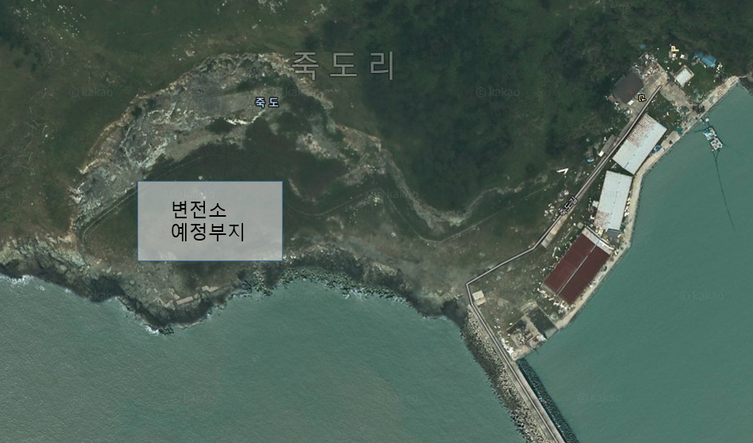

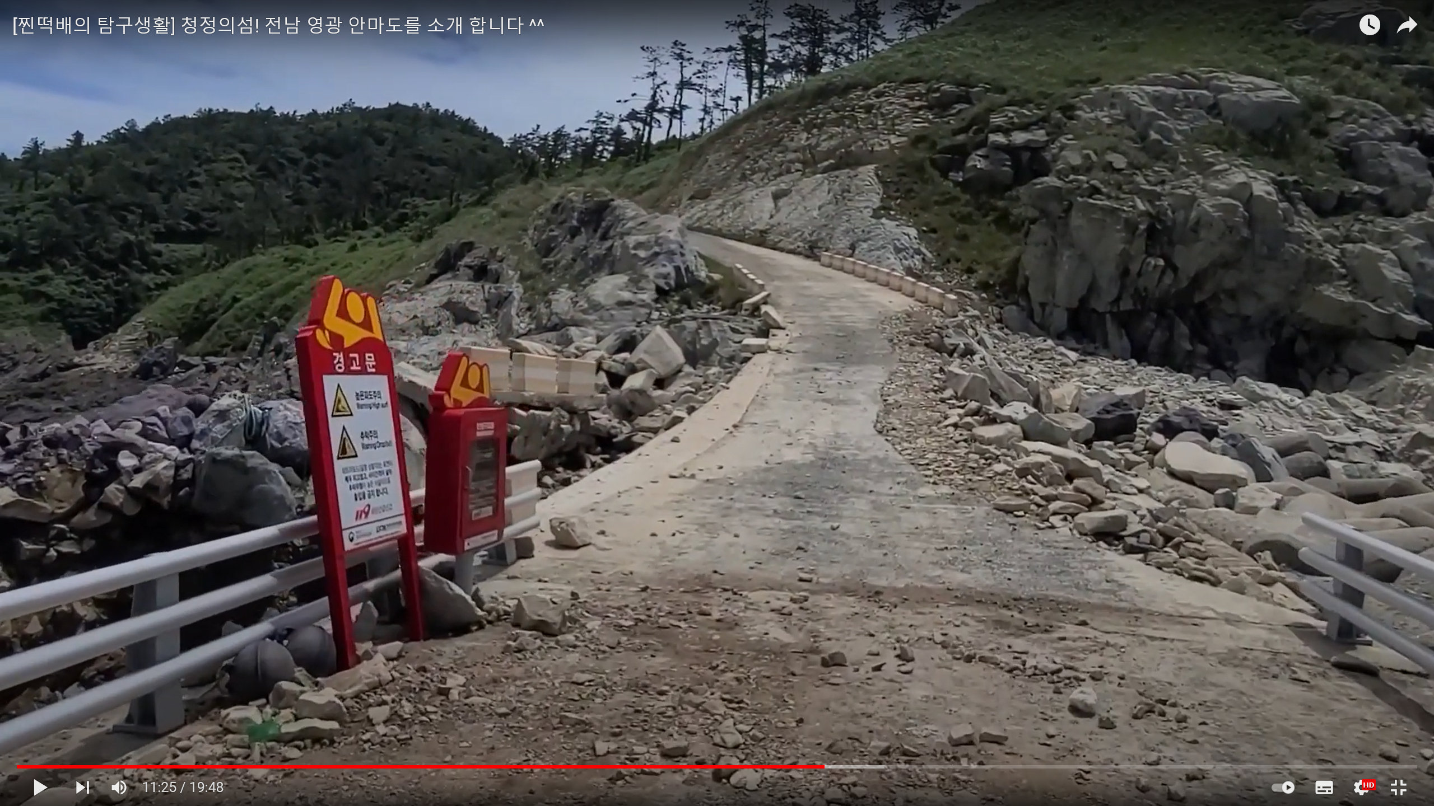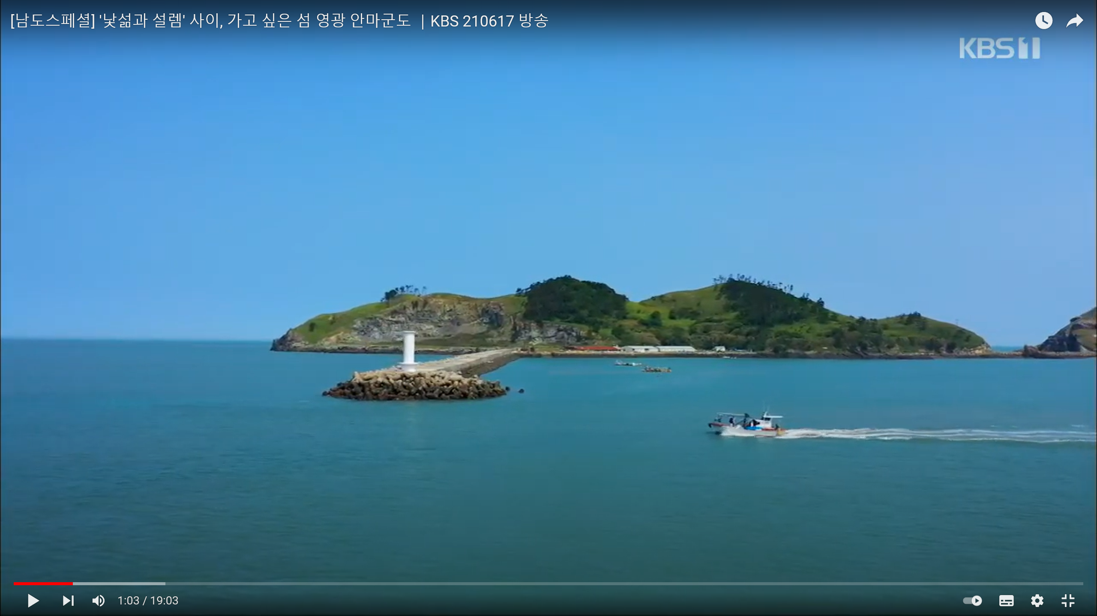

* + - 1. 영광개폐소

: 주변지반이 연약지반으로 추정되므로, 연약지반압밀개량 적용.

: 연약지반처리공법은 [PVD+SURCHARGE] 적용을 가정하였으며, 하기와 같이 계획.

- PVD(심도 15M)를 1M간격으로 배치하여 1년내 처리

- SURCHARGE물량은 1.5m 성토 외에 압밀침하 1.0m, Preloading 0.5m 고려

- BOUNDARY는 1:2로 사면 처리하며 사면구간에는 seed spray 적용.

- Top soil stripping & Grubbing은 300mm 적용

- Sand Mat는 0.5m로 가정

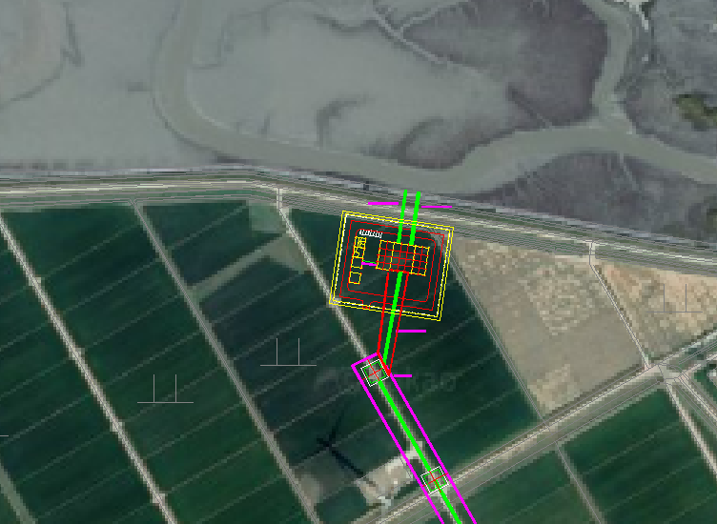

: 향후 feed 설계시, 지반조사실시하여 연약지반개량 여부에 대한 상세검토 필요.

* 1. Pile Works
     + 1. 죽도 육상변전소 및 영광개폐소 모두 별도의 지반조사를 수행하지 않았음.
       2. 죽도 육상변전소는 표층 일부를 제외하고 하부 지반이 암반으로 예상되어, 별도의 파일기초를 적용하지 않는 것으로 계획.
       3. 영광개폐소도 하부 지반자료가 없어 파일 지지력 계산 어려움. 다만, 변전소가 연안에 위치해 있음 점을 고려하면 높은 지하수위가 예상되어, 비교적 깊은 구조물인 CABLE PIT의 경우 부력 안정성 및 침하를 고려하여 PHC D400 항타 파일(L=30M) 적용.
       4. 대표물량

|  |  |  |  |  |
| --- | --- | --- | --- | --- |
| 구 분 | | 육상변전소 | 영광개폐소 | Remark |
| Driven PHC D400 | Length (m) |  | 1140 |  |
| Q'ty (EA) |  | 38 |  |

* 1. Concrete Works
     + 1. 육상변전소 및 영광개폐소의 콘크리트 기초는 전기 EDB&M/H, Trench, LTG & CCTV Pole기초와 우배수용 Catch Basin & M/H, Storm Ditch 등이 있으며, 죽도의 육상변전소에는 Retaining Wall이 반영됨. 그리고 송이도 154KV 철탑기초가 반영됨.
       2. 대표물량

|  |  |  |  |  |
| --- | --- | --- | --- | --- |
| Area | Structure | Concrete(m3) | | Remark |
| 육상변전소 | CABLE PIT | 75.1 | 1389.0 |  |
| CABLE TRENCH | 107.55 |
| ELECTRIC DUCT BANK | 15.78 |
|  |  |
| ELECTRIC  YARD MISC. FDN (Lighting Pole, CCTV, etc.) | 12.86 |
| STORM WATER DRAINAGE | 388.7 |
| RETAINING WALL | 789 |
| 송이도철탑 | 154KV STEEL STRUCTURE FOUNDATION | 144.64 | 144.64 |  |
| 영광개폐소 | CABLE PIT | 356.73 | 750.7 |  |
| CABLE TRENCH | 277.15 |
| ELECTRIC  YARD MISC. FDN (Lighting Pole, CCTV, etc.) | 29.75 |
| STORM WATER DRAINAGE | 87.1 |

* + - 1. Concrete Work 물량산정
* 콘크리트 압축강도 : 별도의 요구사항 없음.

- General Structural FDN. : f'c = MIN. 28 MPa, Lean Concrete : f'c = MIN. 18 MPa

- CEMENT : KBC 2009, 0502.2.1.1 Ordinary Portland cement

* Rebar 강도는 Grade KS D 3504 SD400 or Equivalent.
* 유관 부서의 토목 설계 inform 반영 :

전기분야 기초 : 육상변전소 및 영광개폐소의 Outdoor 기초(EDB&M/H, Trench, 154KV 철탑기초, LTG & CCTV Pole기초) Inform을 근거로 산출.

* 1. Drainage Works
     + 1. Storm-water 설계빈도 : 30년
       2. 강우강도 : 영광개폐소와 가장 가까운 인근 측후소로 산정, 120mm/hr

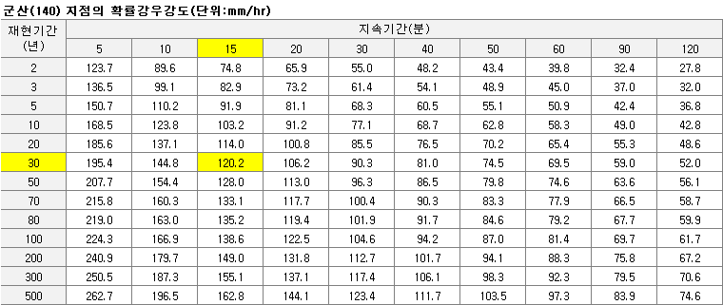

* + - 1. Drainage Work 물량산정
* 변전소 내부 도로 양측 측구의 집수정에서 유입되는 빗물을 도로 중앙의 Main Concrete Hume Pipe와 M/H로 연결하여 외부 해안으로 배출.
* 빗물처리시설 또는 정화 장치는 별도 고려되어 않았으며 환경팀과 협의하여 추후 필요 여부 검토 필요.
* 죽도의 육상변전소의 경우 산 정상에서 변전소쪽으로 유입되는 빗물을 막기 위해 펜스 바깥쪽으로 Con’c Ditch(1.0mW x 1.0mH)을 두었으며, 현황 측량 자료가 불충분하여 수행 설계시 Ditch Size는 변경될 수 있음.

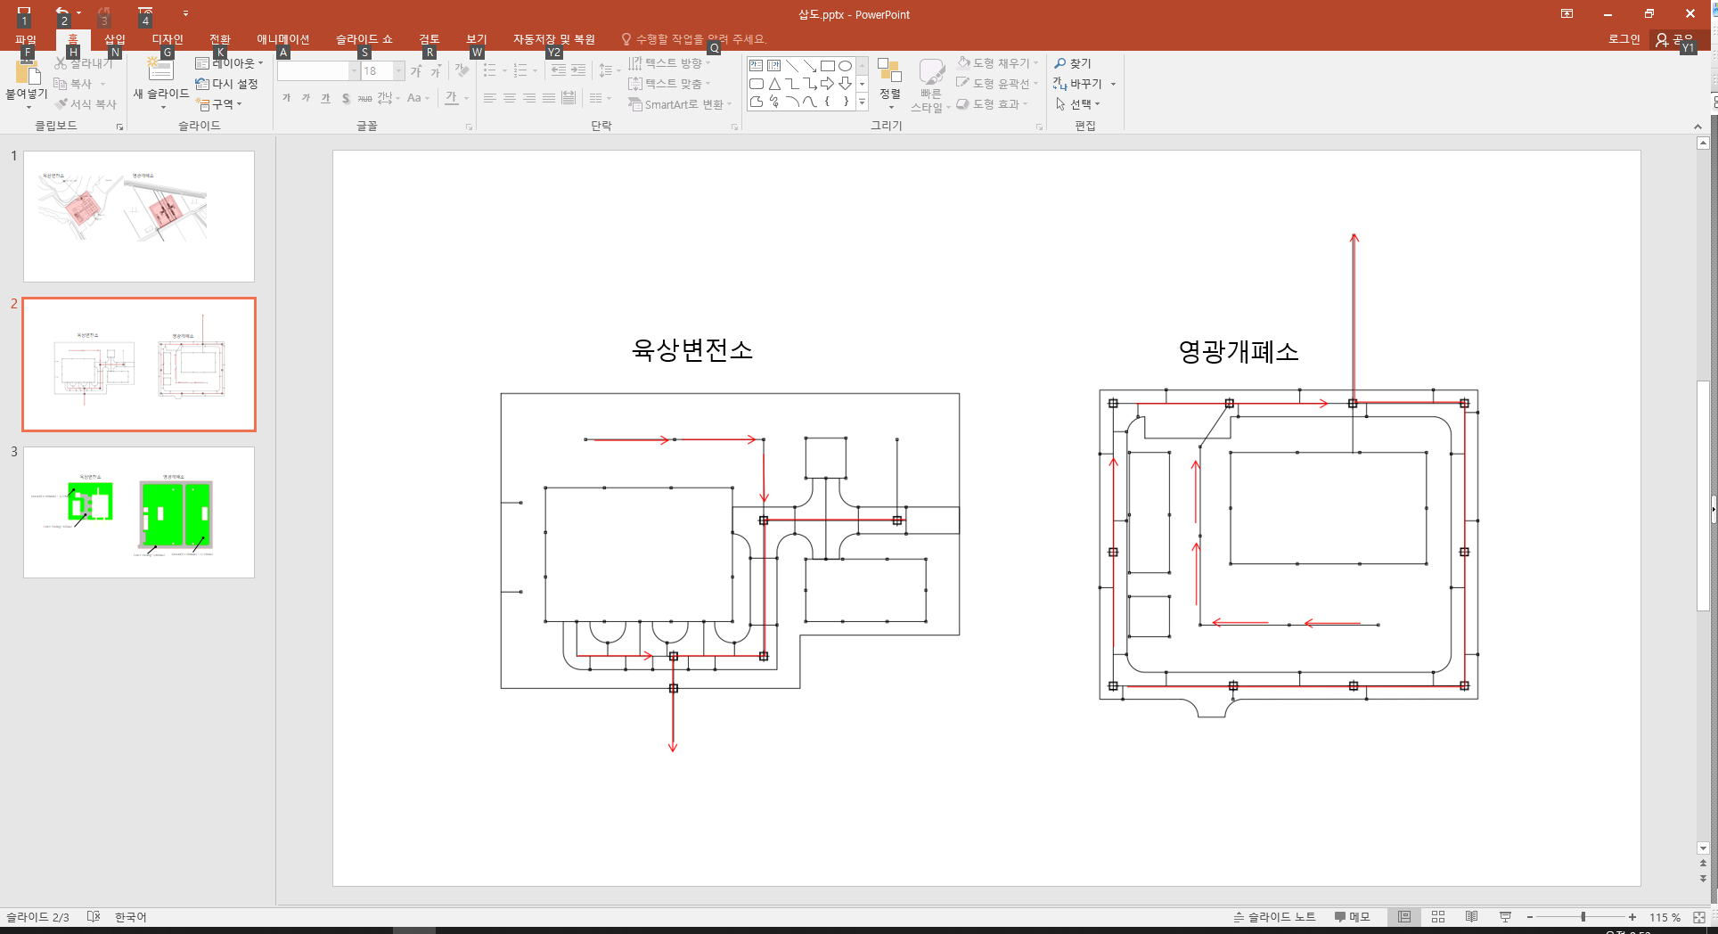

* + - 1. 대표물량

|  |  |  |  |
| --- | --- | --- | --- |
| Area | Structure | Unit | Q'ty |
| 육상변전소 | D150 PVC PIPE | m | 262 |
| D250 HUME PIPE | m | 180 |
| D610 HUME PIPE | m | 105 |
| STORM M/H(1.5MX1.5MX2M) | EA | 5 |
| STORM CATCH PIT(0.5MX0.5MX1.0M) | EA | 28 |
| STORM CATCH PIT(0.5MX0.5MX0.5M) | EA | 26 |
| CONCRETE DITCH(1.0WX1.0H) | m | 350 |
| 영광개폐소 | D150 PVC PIPE | m | 257 |
| D250 HUME PIPE | m | 106 |
| D450 HUME PIPE | m | 194 |
| D610 HUME PIPE | m | 142 |
| D760 HUME PIPE | m | 40 |
| STORM M/H(1.5MX1.5MX2M) | EA | 10 |
| STORM CATCH PIT(0.5MX0.5MX1.0M) | EA | 27 |
| STORM CATCH PIT(0.5MX0.5MX0.5M) | EA | 20 |

* 1. Road & Paving Works
     + 1. 변전소 내부 도로의 폭은 Two-way lane : 6m로, 죽도 육상변전소와 영광개폐소에 콘크리트 포장과 아스팔트 포장을 각각 적용하였음.
       2. 도로 밖 부지는 Gravel 포장(T=100mm)으로 적용하였음.

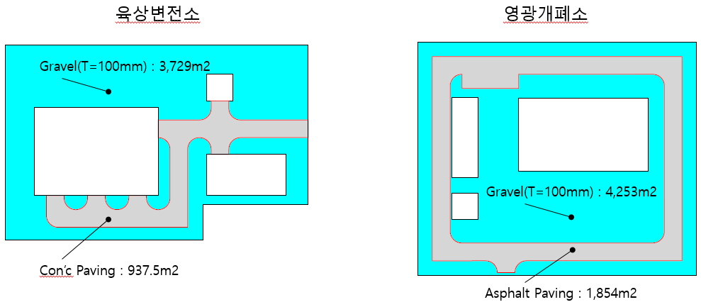

* 1. High Voltage Cable Line work on Onshore Area
     + 1. 지도프로그램상의 Road view를 통해, cable route에 대한 포장형식 확인
       2. 총연장 7.6km에서 제방/급경사 암반/하천통과 구간, 국도 횡단 구간, 나머지 구간(7km)에 HDD 공사, 덕트뱅크 공사, 관로식 공사가 각각 적용됨(상세 하기 표 참고).
       3. 케이블공사는 케이블통과지역이 논농사지역임을 고려하여, 휴농기에 케이블공사를 진행하는 것으로 계획해야 하며, 해당 공사를 위한 별도의 임시 도로는 고려하지 않았음.
       4. 콘크리트 포장구간 일부에서 전기맨홀이 감지되었으며 당 케이블공사지역과 일부 중첩될 것으로 예상됨. 해당 중첩구조물로 인한 보강공사비용은 향후 추가되어야 함.

|  |
| --- |
| <그림 – 육상부 경과지 최종(안) > |
|  |

|  |  |  |  |
| --- | --- | --- | --- |
| 구분 | | 수량 | 비고 |
| HDD 공법(제방/급경사 암반) | | 50m | 해저케이블 인입(제방) – 1번 지점 (갯벌~육지Landing 구간) |
| 총 선로긍장 | | 7572m |  |
| ① | HDD 공법(제방/급경사 암반) | 334m | = 102m(2번 지점) + 232m(5번 지점) |
| ② | HDD 공법(하천통과구간) | 133m | = 4번 지점 |
| ③ | 덕트뱅크 공사 | 30m | = 5번지점 인근 77번국도 횡단지점 |
| ④ | 관로식 공사 | 7075m | = 총 선로긍장 – (①+②+③) |
| ⑤ | 맨홀  (3000x3000x3000) | 23기 | =18기(송전선로 중간접속 500m 간격기준 & 굴곡지점 적용)  + 5기(1번,2번,4번,5번,도로횡단 개소에 각 맨홀1기씩 추가) |

* 1. TL Line Foundation on Songi-do
     + 1. 죽도 육상변전소와 영광개페소 중간지점 해상에 위치하는 송이도의 서측에서 동측으로 횡단하는 가공선로 약 1.2km 구간을 배치하는 개념으로 철탑 5개소 적용.
       2. 현재는 전기팀 요청한 위치에 일반적인 시공물량을 반영하였으나, 차후 측량 및 시공장비 진입 가능성, 인허가 가능여부를 재확인하여, ROUTE 수정이 필요할 것으로 판단됨.

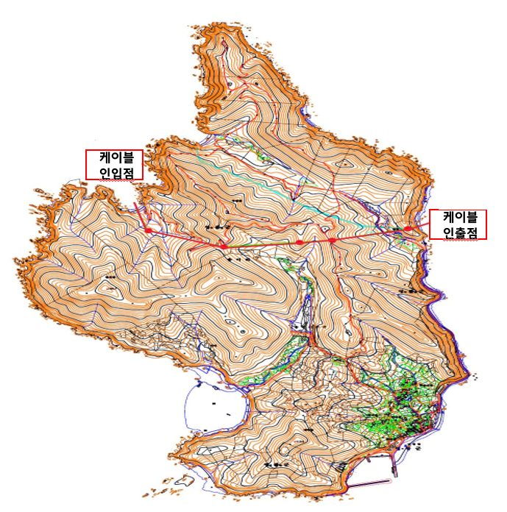

* 1. Fence & Gate Works
     + 1. 변전소 부지 외곽으로 Galvanized Chain link fence, H=2.5m Fence를 두었으며, 내부 도로의 W=8m의 Main Gate를 1개소 반영함.
       2. 대표 물량

|  |  |  |
| --- | --- | --- |
| Area | Galvanized Chain link fence(H=2.5m) (m) | Main Gate (W=8m) (EA) |
| 육상변전소 | 338 | 1 |
| 영광개폐소 | 349 | 1 |

**<건축설계파트>**

1. **건축물 규모**

**1) 육상 변전소 기준 (Base, Building List Rev.1_Seq.3, 2022.02.17 기준)**

|  |  |  |  |  |
| --- | --- | --- | --- | --- |
| **`** | **Building Name** | **Total Floor Area (m2)** | | **Remark** |
| **Rev.1_Seq.3** |  |
| 1 | 154kV/66 kV GIS Building  (죽도 Island) | 1,260 |  | ▶ 전기분야 요청사항 반영 |
| 2 | Monitoring & GIS Control Building (죽도 Island) | 378 |  | ▶ 전기분야 요청사항 반영 |
| 3 | Monitoring House  (Yeonggwang-gun) | 729 |  | ▶ Arup, Concept Design Report  – Monitoring House Layout Drawing 참조  ▶ 목포신항 -> Yeonggwang-gun 변경 적용 |
| 4 | 154kV Switching Station (Yeonggwang-gun) | 1,100 |  | ▶ 전기분야 요청사항 반영 |
| 5 | Warehouse  (Yeonggwang-gun) | 162 |  | ▶ Arup, Concept Design Report  – Monitoring House Layout Drawing 참조  ▶ 목포신항 -> Yeonggwang-gun 변경 적용 |
| 6 | Warehouse  (죽도 Island) | 81 |  | ▶ Arup, Concept Design Report  – Monitoring House Layout Drawing 참조 |
| **Total Area** | | **3,710** |  | **Building 총 6개동** |

1. **주요 물량**

**(Base, Building BOQ Rev.1_Seq.3, 2022.02.17 기준)**

|  |  |  |  |
| --- | --- | --- | --- |
| **Item** | **BM** | | **Remark** |
|  | **육상변전소**  **(Base)** |
| **Pile** | PHC D400 (L=30M) | 6,870 m | 영광 개폐소  (154kV Switching Station, Monitoring House, Warehouse) |
| **Concrete** | Building RC, f’c = 24 MPa | 4,805 ㎥ | 4,805/3,467 = 1.39 m3/m2 |
| Building Steel, f’c = 24 MPa | 98 ㎥ | 98/243 = 0.40 m3/m2 |
| Total | 4,902 ㎥ |  |
| **Re-bar** | Building RC | 711 ton | 711/4,805 = 0.148 t/m3 |
| Building Steel | 11 ton | 11/98 = 0.112 t/m3 |
| Total | 722 ton |  |
| **Steel** | Building  Structural Steel  (KS D 3530 SSC275, KS D 3515 SM355, EN10025-2 S355JR OR EQ) | 63 ton | 31/243 = 0.128 t/m2  (154kV/66 kV GIS Building: 19.4ton, 154kV Switching Station: 13.3 ton) |
| Total | 63 ton |  |

**3. ITB 주요 사항 및 설계 적용 기준**

1. Wind Load

* Code : Korean Design Standard (KDS, 41 10 15)
* Basic Wind Speed (V0) : 30.0 m/s ~~(육상 구조물)~~ (KDS, Table 5.5-1)

~~40.99 m/s (해상 구조물) (refer to Arup Report)~~

* Exposure Category : D (assumed)
* Occupancy Category : Special (KDS, 41 10 05)
* Importance Factor, IW : 1.0 (KDS, Table 5.5-6)

|  |  |  |  |
| --- | --- | --- | --- |
|  | **안마도 해상풍력**  **220 MW** | 대산 바이오매스 109 MW | 현대차 울산공장 열병합 150 MW |
| Basic Wind Speed  (V0,m/s) | **30.0** | 34.0 | 34.0 |
| Wind Pressure  @10.0m (kN/m2) | **0.83**  **(Exposure : D)** | 0.71  (Exposure : C) | 0.71  (Exposure : C) |

1. Seismic Load

* Code : Korean Design Standard (KDS, 41 17 00)
* Seismic Zone : I (KDS, 17 10 00)
* Occupancy Category : Special (KDS, 41 10 05)
* Importance Factor, IE : 1.5 (KDS, Table 2.2-1)
* Site Class : S3 (assumed)
* Seismic Zone Factor, Z : 0.22 (KDS, 17 10 00)

|  |  |  |  |
| --- | --- | --- | --- |
|  | **안마도 해상풍력**  **220 MW** | 대산 바이오매스 109 MW | 현대차 울산공장 열병합 150 MW |
| Design Spectral  Acc. Parameter | **SDS=0.535**  **SD1=0.232** | **SDS=0.425**  **SD1=0.246** | **SDS=0.477**  **SD1=0.387** |
| Seismic Base Shear  (for Control Bldg.) | **0.268W** | **0.213W** | **0.191W** |

1. Foundation Basis

- 죽도 육상 변전소

모든 건물은 육상의 암반층에 위치하며, 토목 지반팀 의견에 따라 N= 30 t/m2 기준, Non-Pile Shallow Foundation으로 설계

- 영광 개폐소

토목분야 설계팀 의견에 따라 연안에 위치한 점을 고려하여 PHC D400 항타 파일(L=30M) 적용 (지반 자료가 없어 파일 지지력 계산 어려움, 파일 물량은 추후 지반 자료 접수 후 변경 될 수 있음).

1. Fireproofing:

a) 국내 ‘건축법시행령 제56조 제5항’ 및 ‘건축물의 피난∙방화구조 등의 기준에 관한 규칙’ 적용

b) 발전시설에 대해서는 내화구조 대상의 예외를 적용 받음.

|  |  |  |  |  |  |  |
| --- | --- | --- | --- | --- | --- | --- |
| NO | Building Name | STR | 용도 | 층수/  최고 높이 | Fire Resistance Rating | Remark |
| 1 | 154kV/66 kV GIS Building,  Monitoring & GIS Control Building,  154kV Switching Station,  Monitoring House | RC | 발전 시설 | 제한 없음 | 0 | 내화 불필요 |
| 2 | Warehouse & Workshop | Steel | 발전 시설 | 제한 없음 | 0 | 내화 불필요 |

**4.** **건물 별** **물량 산출 기준**

1. Arup 제출도서 및 유관팀 협의 완료된 Building List, 도면 기준으로 물량 산정.
2. 확정된 도면 및 구조계산 결과에 따라 ABOQ로 물량 직접 산출.

**5. BOQ 검증**

각 건물 별 산출 물량에 대해 규모 비율로 검증

**6. VE 항목**

건물의 지하실 미적용에 따른 터파기 및 콘크리트 물량 절감